课题53：染色体变异
【课标要求】染色体结构变异和数目变异。
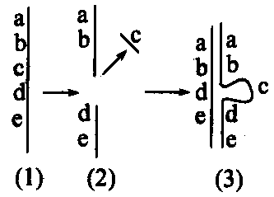
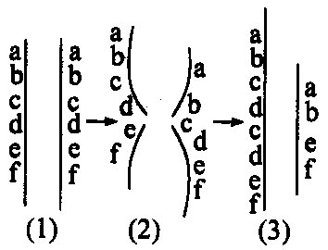
【考向瞭望】染色体结构变异和数目变异可能会出现大的实验设计题目，考查环境污染对染色体变异的影响。
【知识梳理】
一、染色体结构的变异
（一）概念：由染色体结构的改变而引起的变异。
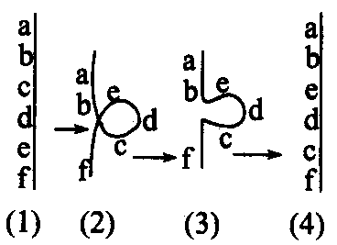
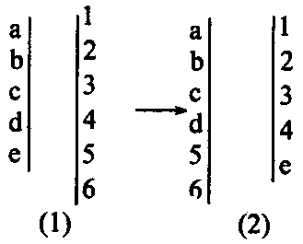
（二）种类：
1、缺失：染色体中某一片段缺失引起的变异。如图1。
2、重复：染色体中增加某一片段引起的变异。如图2。
3、易位：染色体的某一片段移接到另一条非同源染色体上引起的变异。如图3。
4、倒位：染色体中某一片段位置颠倒引起的变异。如图4。
（三）结果：使排列在染色体上的基因的数目或排列顺序发生改变，从而导致性状的变异。
（四）举例：猫叫综合征，是由于人的第5号染色体部分缺失引起的遗传病。
二、染色体数目的变异
（一）概念：由染色体数目的改变而引起的变异。
（二）类型
1、细胞内个别染色体数目的增加或减少。
2、细胞内的染色体数目以染色体组的形式成倍的增加或减少。
（三）结果：使基因的数量增加或减少。
（四）举例：三倍体无子西瓜等。
三、与染色体数目变异有关的概念
（一）染色体组：细胞中的一组非同源染色体，它们在形态和功能上各不相同，携带着控制生物生长发育的全部遗传信息。
（二）二倍体：由受精卵发育而成，体细胞中含有两个染色体组，包括几乎全部动物和过半数的高等植物。
（三）多倍体
1、概念：由受精卵发育而来，体细胞中含三个或三个以上染色体组的个体。其中，体细胞中含有三个染色体组的叫做三倍体，含有四个染色体组的叫做四倍体。例如，香蕉是三倍体，马铃薯是四倍体。
2、分布：在植物中常见，在动物中极少见。
3、特点：与二倍体植株相比，多倍体植株常常是茎杆粗壮，叶片、果实和种子都比较大，糖类和蛋白质等营养物质含量丰富。
（四）单倍体
1、概念：由未受精的生殖细胞发育而来，染色体数和染色体组数是正常体细胞的一半，即体细胞中含有本物种配子染色体数目的个体。
2、特点：与正常植株相比，植株长得弱小，且高度不育。
四、染色体组和染色体组数目的判断
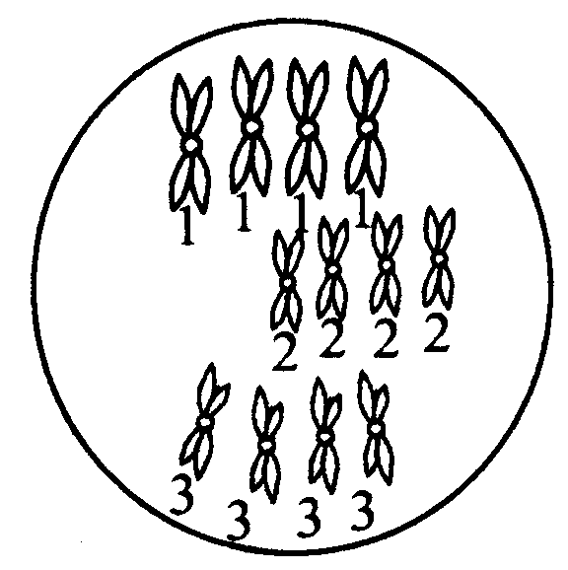
（一）一个染色体组中所含染色体的特点
1、不含同源染色体。
2、染色体形态、大小和功能各不相同。
3、含有控制一种生物性状的一整套基因，但不能重复。
（二）确定某生物体细胞中染色体组数目的方法
1、细胞内形态相同的染色体（同源染色体）有几条，含有几个染色体组。如图细胞中相同的染色体有4条，此细胞中有4个染色体组。
2、根据基因型来判断。在细胞或生物体的基因型中，控制同一性状（单位性状）的基因出现几次，则有几个染色体组，如基因型为AAaBBb的细胞或生物体含有3个染色体组，也可以记作：同一个字母不分大小，重复出现几次，就是几个染色体组。控制同一性状的基因位于同源染色体上，所以有几个等位基因就意味着有几条同源染色体。
3、根据染色体的数目和染色体的形态数来推算。染色体组的数目＝染色体数/染色体形态数。例如，果蝇体细胞中有8条染色体，分为4种形态，则染色体组的数目为2个。
【基础训练】1、图示细胞中含有的染色体组数目分别是（ A ）
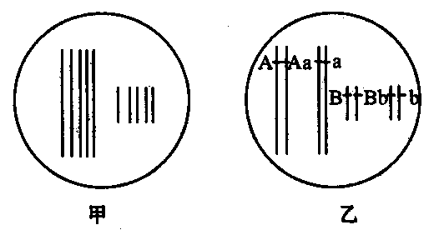
A、5个、4个 B、10个、8个
C、5个、2个 D、2.5个、2个
2、在减数第一次分裂间期，因某些原因使果蝇Ⅱ号染色体上的DNA分子缺失了一个基因，这种变异属于（ A ）
A、染色体变异 B、基因重组
C、基因突变 D、基因重组和基因突变
3、以下情况属于染色体变异的是（ D ）
①21三体综合征患者细胞中的第21号染色体有3条；②非同源染色体之间发生了互换；③染色体数目增加或减少；④花药离体培养后长成的植株；⑤非同源染色体之间自由组合；⑥染色体上DNA碱基对的增添、缺失或替换。
A、②④⑤ B、①③④⑤
C、②③④⑤ D、①②③④
【高考模拟】4、（2007江苏生物18）某些类型的染色体结构和数目的变异，可通过对细胞有丝分裂中期或减数第一次分裂时期的观察来识别。a、b、c、d为某些生物减数第一次分裂时期染色体变异的模式图，它们依次属于（ C ）
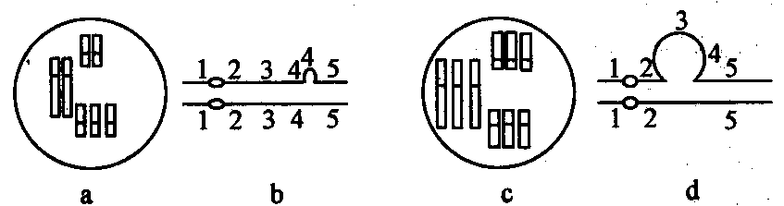

A、三倍体、染色体片段增加、三体、染色体片段缺失
B、三倍体、染色体片段缺失、三体、染色体片段增加
C、三体、染色体片段增加、三倍体、染色体片段缺失
D、染色体片段缺失、三体、染色体片段增加、三倍体
5、（2007南京模拟）下列情况引起的变异属于染色体变异的是（ B ）
A、非同源染色体上非等位基因的自由组合
B、染色体的某一片段移接到另一条非同源染色体上
C、同源染色体的非姐妹染色单体之间发生局部交换
D、DNA分子中发生碱基对的增添、缺失或改变

